**集美工业学校**

**教育质量年度报告**

（2019年）

目录

1 学校情况 3

1.1 学校概况 3

1.2 学生情况 4

1.3教师队伍 5

1.4设施设备 9

2学生发展 10

2.1学生素质 10

2.2在校体验 13

2.3资助情况 14

2.4就业质量 15

2.5职业发展 15

3质量保障措施 16

3.1专业动态调整 16

3.2教育教学改革 21

3.3教师培养培训 28

3.4规范管理情况 34

3.5德育工作情况 36

3.6党建情况 39

4校企合作 40

4.1 校企合作开展情况和效果。 40

4.2学生实习情况 45

5社会贡献 46

5.1技术技能人才培养 46

5.2社会服务 48

5.3对口支援 51

6举办者履责 52

6.1经费 52

6.2政策措施 52

7特色创新 53

7.1职工学堂 53

7.2 传承红色基因、创设山海协作特色 56

7.3 “1+X”证书制度的探索实践 57

8主要问题和改进措施 59

集美工业学校质量年度报告(2019年)

# 1 学校情况

## 1.1 学校概况

集美工业学校是经厦门市委市政府主导，2016年7月福建省教育厅批准，由原集美轻工业学校和福建化工学校合并设立，隶属厦门市教育局。追溯两校最早的办学历史是陈嘉庚先生于1920年创办的集美学校商科。学校是全国教育系统先进集体、福建省示范性现代职业院校建设工程项目单位。学校现占地面积23.60万平方米，建筑面积16.64万平方米，固定资产总值32004.22万元，教学、实习仪器设备资产价值14207.39万元，其中当年新增1249.54万元。

2019年，学校深入贯彻落实全国、全省和全市教育大会精神的开局之年，深入贯彻习近平新时代中国特色社会主义思想，围绕1124工作思路发力（围绕一条主线、凝炼一个灵魂，突出两个抓手，紧扣四个着力点），推动“一精神三文化”深度融入学校发展之中（“一精神”：大力弘扬嘉庚精神；“三文化”：全面传承闽南文化、产业文化、非遗文化）；以传承和振兴闽南传统工艺为历史使命，以创新创业教育作为教育教学改革的强力推手，认真做好“一基地三中心”的建设和管理工作（“一基地”：闽南传统工艺传承基地；“三中心”：U+双创中心，移动云教学大数据研究中心，中德AHK培训中心），实现各项工作的新突破、快突破、大突破，学校首次荣获全国教育系统先进集体。

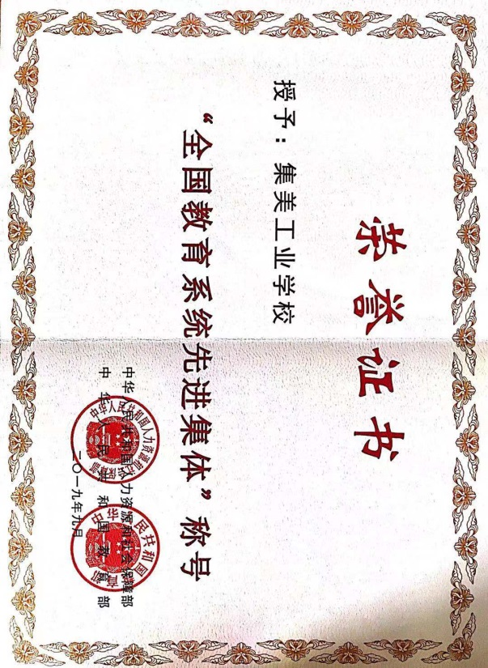

## 1.2 学生情况

1.2.1招生情况

1.2.2 在校生及毕业生情况

2019-2020学年学校在校生规模为6249人左右，2019-2020年在校生较上一年规模略有增加，其中2018-2019学年5811人，2017-2018学年为6439人，比上一年度增加了628人，其中2019年当年毕业生人数为1956人，当年招生且报到人数为2667人。

1.2.3 毕业生就业去向

毕业生就业去向稳定。2019年毕业生就业区域以厦门城区为主，遍及闽南金三角，主要去向有升学和企事业单位就业两种，9月1日前的就业率为98.1%，其中升学人数为781人，占就业人数的40%，企事业就业占比58%。

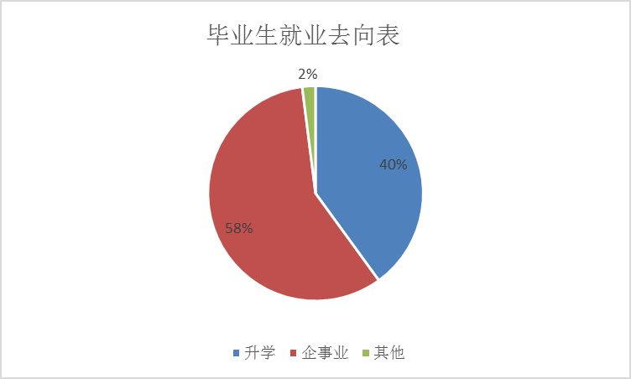

## 1.3教师队伍

1.3.1 教师队伍基本情况

2019年学校教职员工编制数为434个，其中管理岗位编制数为56个，专业技术岗位编制为369个，工勤岗位编制数9个。现有在编在职教职工353人，其中专任教师306人、专业教师224人、公共基础课教师102人；非在编合同制教师40人，其中专业教师31人，公共基础课教师9人；在校学生数6249人，生师比为18.06:1。

1.3.2 专任教师队伍结构

2019年学校根据《集美工业学校2018年改进师资结构实施方案》继续执行并进一步优化师资对伍结构。

1.学历结构

|  |  |  |  |  |  |
| --- | --- | --- | --- | --- | --- |
| 队伍 学历 | 研究生 | 硕士学位 | 本科 | 大专 | 其他 |
| 2019年在编专任教师306人 | 27人 | 83人 | 274人 | 4人 | 1人 |
| 2018年在编专任教师301人 | 23人 | 72人 | 270 | 5 | 1 |
| 2019年非在编专任教师40人 | 0 | 0 | 31人 | 9人 | 0 |
| 2018年非在编专任教师45人 | 0 | 0 | 33 | 12 | 0 |
| 2019年聘任社会兼职教师174人 | 补给和优化师资队伍结构 | | | | |
| 2018年聘任社会兼职教师63人 | 补给和优化师资队伍结构 | | | | |

优化一：在编专任教师学历持续优化提升，综合素质提升了。

优化二：非在编专任教师队伍逐年减少，社会兼职教师逐年壮大。校企合作持续深度融合。

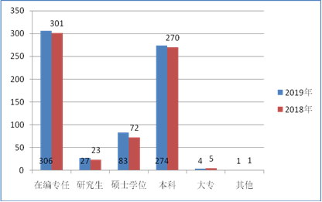

2018年和2019年在编专任教师学历结构图

2.年龄结构

|  |  |  |  |  |
| --- | --- | --- | --- | --- |
| 队伍 年龄 | 20-29岁 | 30-39岁 | 40-49岁 | 50-60岁 |
| 2019年在编专任教师306人 | 52人 | 108人 | 68人 | 78人 |
| 2018年在编专任教师301人 | 56人 | 91人 | 72人 | 77 |
| 2019年非在编专任教师40人 | 5人 | 25人 | 6人 | 4人 |

优化三：教师队伍中青年人数增加了，队伍应对不稳定因素张力增强了，但队伍老龄化还是较为严重，必须持续优化。

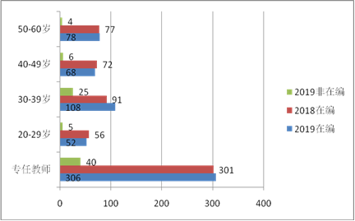

2018年和2019年专任教师年龄结构图

3.职称结构

|  |  |  |  |  |  |
| --- | --- | --- | --- | --- | --- |
| 队伍 职称 | 高级讲师 | 讲师 | 助讲 | 未定级人员 | 其他 |
| 2019在编专任教师306人 | 108人 | 137人 | 53人 | 8人 | 0 |
| 2018年在编专任教师301人 | 101人 | 116人 | 76 | 6人 | 0 |
| 2019年非在编专任教师40人 | 0 | 2人 | 6人 | 32人 | 0 |
| 2018年非在编专任教师45人 |  | 2人 | 6人 | 37人 | 0 |
| 2019年社会兼职教师 | 补给和优化师资队伍结构 | | | | |
| 2018年社会兼职教师63人 | 补给和优化师资队伍结构 | | | | |

优化四：中高级职称人数增加了，队伍综合素质进一步提升，有利于为学校内涵提升提供高层次人才做保障。

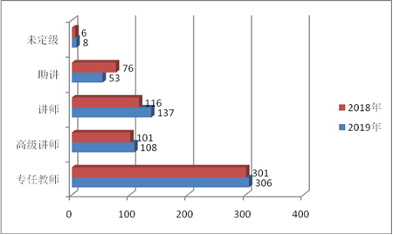

2018年和2019年专任教师职称结构图

4.专业教师职业资格结构

根据《福建省职业院校“双师型”教师认定指导性标准（试行）》文件精神，85人被确认为“双师型”专业教师。

|  |  |  |  |  |  |
| --- | --- | --- | --- | --- | --- |
| 队伍 职业资格证 | 高级技师 | 技师 | 高级工 | 中级工 | 其他 |
| 2019在编专业教师224人 | 40 | 67 | 64 | 29 | 36 |
| 2019非在编专业教师31人 | 5 | 8 | 6 | 0 | 3 |

优化五：在编专业教师至少每人有一本职业资格证书或职业资格证书，学校继续壮大“双师型”专业教师队伍，为培养专业技能人才提供雄厚的人力资源保障。

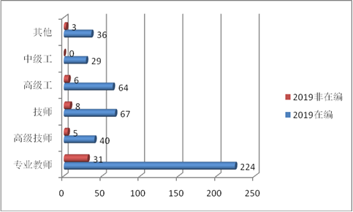

“双师型”专业教师结构图

## 1.4设施设备

1.4.1 教学实训设施情况

学校教学设施完善，满足教学需求。截止2019年12月，学校现有教学设备仪器总值达11239.58万元，生均教学仪器值达1.8万元。已建成先进制造实训中心、智能控制实训中心、现代交通实训中心、现代服务实训中心、现代化工实训中心、信息工程实训中心、闽南文化实训中心、AHK中德（厦门）职业培训中心等25个实训基地149间实训室，工位总数达到4144个。

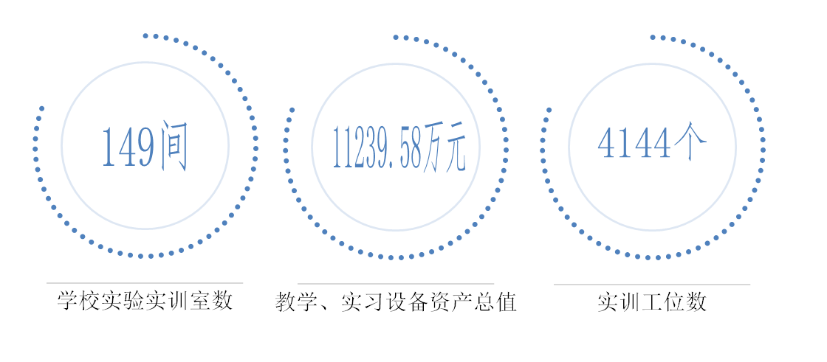

1.4.2 　图书资源情况

学校藏书情况

|  |  |  |  |
| --- | --- | --- | --- |
| 年度 | 纸质图书（万册）） | 生均（册） | 与上一年度相比的变化情况 |
| 2018 | 19.1 | 33 |  |
| 2019 | 19.3 | 31 | 图书增加0.2万册，生均下降2册 |

# 2学生发展

## 2.1学生素质

2.1.1 学生思想政治状况

1.注重弘扬传统文化，全面发展文化育人。开展优秀传统文化进校园，组织2018、2019级学生观看《四季书香》朗读配套教材，组织2019级2600人字帖临摹，通过笔尖了解优秀文化。组织闽西南五市中高职学生100名，开展“嘉庚精神”主题研学活动，学习闽南传统工艺，了解福船的诞生，了解航海文化，，体验与在校学习、工作完全不同的社会实践生活，培养学生的热爱祖国、热爱传统文化的意识。

2.提高劳动实践学习能力，强化实践育人作用。根据实践周的具体安排，学生们分别体验了多种多样的的实践活动：课前楼道文明督导、课间打扫教学楼公共卫生、主动到处室充当老师的小助手、课后检查不文明行为、午餐食堂文明督导等。经过一周的实践活动，学生们深刻意识到生活自理和吃苦耐劳能力的重要性，并感受到劳动的快乐。

3．提升师生文化素养。开设嘉庚大讲堂十期；开展职教宣传周、每周一歌、合唱比赛、校园十佳歌手赛、节假日文体活动等系列活动，培养学生的人文素养；组织全校千名师生拍摄大型文体类节目快闪《我和我的祖国》，为70周年国庆与百年校庆献礼；评估学生心理状态，处理突发学生心理状况，为学生处提供教育咨询建议；提高对学校德育工作渗透力、参与率与贡献。

4.提升育人质量，扩大影响力。通过校园开放日、校友报告会、主题研学等多种形式，提高社会各界、家长学生对职业教育的关注和参与热情，为现代职业教育体系的建设增光添彩。大型跑操接受了厦门日报、集美广播电视台专访，跑操视频播放后受到了社会各界的广泛赞誉，形成了具有集美工业学校特色的跑操套餐。校内实践周得到厦门晚报的整版报道。我校承办由闽西南五市的100名中高职学生进行“嘉庚精神”的主题研学活动。

5.聚焦内涵建设，夯实队伍建设基础。第二届班主任节由学生独立组织策划，全校100个班级，四千多名学生，以形式多样，内容丰富形式，给班主任们带来了无限的惊喜和感动。活动以“感恩”为主题，以积极健康向上的活动精神为主线，内容丰富有创意。第二届班主任基本功大赛，由各系挑选优秀班主任参见，共有19位老师进入面试。依据省赛要求，活动分为班会主题设计与情境演说答辩环节，通过比赛，有效提升班主任工作能力与专业素养，促进班主任工作方式的交流，探索应对不同情况的德育工作方法，同时选拔出优秀选手参与市级班主任专业素养技能竞赛。

6.．社团工作专业化，志愿服务常态化。学生社团的指导工作进入规范化管理，社团开启双导师管理制度的试点，实施校内教师管理和校外教师教学指导的模式，让学生社团做到专业化规范化和高效化发展；组织开展志愿服务活动82次，参与服务1220人次，组建了一支特色志愿服务队——海丝文化志愿者服务队，旨在加强文化交流、传播我国优秀文化传统，让留学生能更全面地了解、推广中国文化。

2.1.2 合格率及毕业率情况

学生素质情况

## 2.2在校体验

学生对学校理论学习满意度、专业学习满意度、校园安全满意度均达到90%以上。根据抽样调查，从学生对校园文化及生活、校园安全、学生社团、专业学习、理论学习、实习实训课程等7个方面进行统计分析，结果显示学生对学校理论学习满意度、专业学习满意度、校园安全满意度均达到90%以上，对实习实训满意度、校园文化与社团活动满意度、生活满意度为75%以上，毕业生对学校满意度85%以上。

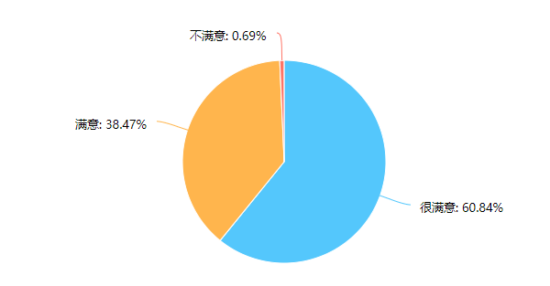

学生对学校满意度统计

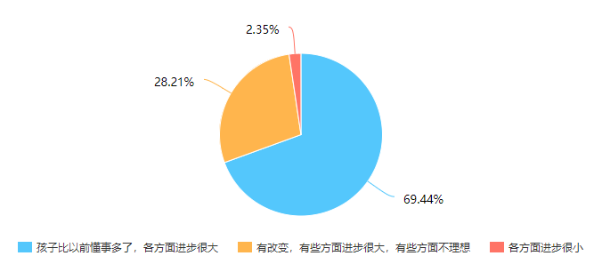

家长对于学校在教育方面的满意度

## 2.3资助情况

学生资助情况

|  |  |  |  |  |
| --- | --- | --- | --- | --- |
| **学年或年** | **学生资助情况** | | | |
| **资助项目** | **人数（个）** | **金额（万元）** | **人均资助金额（万元）** |
| 2019年 | 免学费 | 4752 | 617.76 | 0.13 |
| 2018-2019学年（下） | 国家助学金 | 360 | 36 | 0.1 |
| 2019-2020学年（上） | 国家助学金 | 210 | 21 | 0.1 |
| 2018-2019学年 | 学校奖学金 | 1300 | 26 | 0.02 |
| 2019年 | 陈嘉庚奖学金 | 50 | 4 | 0.08 |
| 2019年 | 厦门教育基金会助学金 | 13 | 7.5 | 0.577 |
| 2019年 | 集美校友总会助学金 | 37 | 6.8 | 0.184 |

## 2.4就业质量

学校积极开展“订单式”人才培养，经过前期就业市场分析及人才需求调研，确定招生专业和规模。在毕业生宏观就业形势严峻，就业压力增大的情况下，确保了毕业生就业工作的顺利开展，学校仍保持良好的就业态势。本年度，共计毕业生1955人，截至9月1日，就业率为98.1%，其中升入高一级学校就读781人，企事业单位直接就业1137人，其中对口就业943人，对口就业率达82.9%;初次就业平均起薪3000元左右。较上一年度，就业率基本持平，专业对口率和起薪值均有一定的提升。

毕业生就业情况

## 2.5职业发展

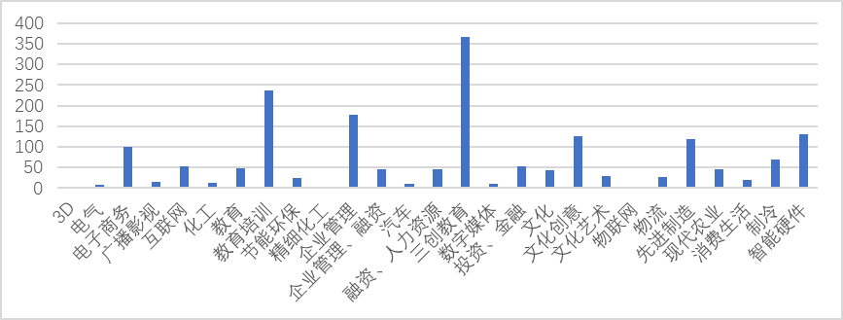学校双创中心以“面向未来、服务学生、服务发展” 为宗旨，本年度开展新生生涯教育活动10余场，引导新生适应中职生活、唤醒职业生涯意识，在二年级、三年级学生中开设创新创业选修课程、职业生涯课程，课程覆盖全部160个班级，内容覆盖职业兴趣探索、职业价值观、职业技能和生涯规划等多方面，聘请校内导师45人、校外专家15人组成生涯导师团队，定期与同学面对面交流，助力职业困惑解决方案，邀请来自4位企业管理实践者与学生分享企业组织管理与个人成长发展的真实体验，邀请3位行业精英校友进行榜样式、言传身教的职业指导，组织200余人次学生到企业参观考察，了解雇主用人需求，搭建校企合作平台，搭建学生与企业之间的桥梁，在实践和成长中找到理想的职业发展方向。

# 3质量保障措施

## 3.1专业动态调整

包括专业结构调整、人才培养方案调整等。

（1）专业结构动态调整

对接行业企业，实施专业结构动态调整。2018年，学校结合办学条件，分析未来厦门市经济社会发展对专业人才需求调研的基础上，按照服务区域经济，服务行业企业的专业建设思路，实施专业结构动态调整。

2019年学校根据《厦门市2019年职业院校服务产业特色专业群建设的通知》，由先进制造产业系牵头，会同智能控制、信息工程联合申报《智能制造工业互联》项目顺利通过评审、立项；

2018年与2019年专业调整对比情况，如下表格：

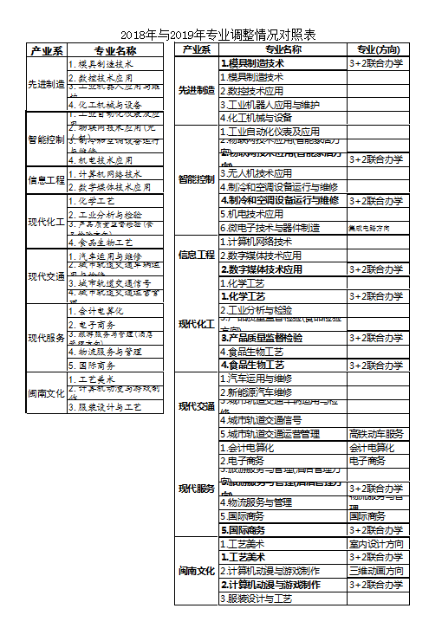

2018年与2019年专业调整情况对照表

|  |  |
| --- | --- |
| **产业系** | **专业名称** |
| 先进制造 | 1.模具制造技术 |
| 2.数控技术应用 |
| 3.工业机器人应用与维护 |
| 4.化工机械与设备 |
| 智能控制 | 1.工业自动化仪表及应用 |
| 2.物联网技术应用(无人机) |
| 3.制冷和空调设备运行与维修 |
| 4.机电技术应用 |
| 信息工程 | 1.计算机网络技术 |
| 2.数字媒体技术应用 |
| 现代化工 | 1.化学工艺 |
| 2.工业分析与检验 |
| 3.产品质量监督检验(食品检验方向) |
| 4.食品生物工艺 |
| 现代交通 | 1.汽车运用与维修 |
| 2.城市轨道交通车辆运用与检修 |
| 3.城市轨道交通信号 |
| 4.城市轨道交通运营管理 |
| 现代服务 | 1.会计电算化 |
| 2.电子商务 |
| 3.旅游服务与管理(酒店管理方向) |
| 4.物流服务与管理 |
| 5.国际商务 |
| 闽南文化 | 1.工艺美术 |
| 2.计算机动漫与游戏制作 |
| 3.服装设计与工艺 |

2018年招生专业汇总表

|  |  |  |
| --- | --- | --- |
| **产业系** | **专业名称** | **专业(方向)** |
| **先进制造** | **1.模具制造技术** | 3+2联合办学 |
| 1.模具制造技术 |  |
| 2.数控技术应用 |  |
| 3.工业机器人应用与维护 |  |
| 4.化工机械与设备 |  |
| **智能控制** | 1.工业自动化仪表及应用 |  |
| 2.物联网技术应用(智能家居方向) |  |
| **2.物联网技术应用(智能家居方向)** | 3+2联合办学 |
| 3.无人机技术应用 |  |
| 4.制冷和空调设备运行与维修 |  |
| **4.制冷和空调设备运行与维修** | 3+2联合办学 |
| 5.机电技术应用 |  |
| 6.微电子技术与器件制造 | 集成电路方向 |
| **信息工程** | 1.计算机网络技术 |  |
| 2.数字媒体技术应用 |  |
| **2.数字媒体技术应用** | 3+2联合办学 |
| **现代化工** | 1.化学工艺 |  |
| **1.化学工艺** | 3+2联合办学 |
| 2.工业分析与检验 |  |
| 3.产品质量监督检验(食品检验方向) |  |
| **3.产品质量监督检验** | 3+2联合办学 |
| 4.食品生物工艺 |  |
| **4.食品生物工艺** | 3+2联合办学 |
| **现代交通** | 1.汽车运用与维修 |  |
| 2.新能源汽车维修 |  |
| 3.城市轨道交通车辆运用与检修 |  |
| 4.城市轨道交通信号 |  |
| 5.城市轨道交通运营管理 | 高铁动车服务 |
| **现代服务** | 1.会计电算化 | 会计电算化 |
| 2.电子商务 | 电子商务 |
| 3.旅游服务与管理(酒店管理方向) |  |
| **3.旅游服务与管理(酒店管理方向)** | 3+2联合办学 |
| 4.物流服务与管理 | 物流服务与管理 |
| 5.国际商务 | 国际商务 |
| **5.国际商务** | 3+2联合办学 |
| **闽南文化** | 1.工艺美术 | 室内设计方向 |
| **1.工艺美术** | 3+2联合办学 |
| 2.计算机动漫与游戏制作 | 三维动画方向 |
| **2.计算机动漫与游戏制作** | 3+2联合办学 |
| 3.服装设计与工艺 |  |

2019年招生专业汇总表

（2）人才培养方案调整，经过企业调研、用人需求调研、区域产业经济发展调研等环节，重新对现有专业进行《人才培养方案》的修订，并向社会公示，公示网址为：

https://www.jmgyxx.com/zh-cn/xxgk/

## 3.2教育教学改革

（1）学校根据国家教育部公布的人才培养方案（实施性专业教学标准），按照比例开设公共基础课、专业基础课和专业技能课。其中公共基础课开设语文、数学、英语、体育、计算机、人文、艺术、德育、历史、心理健康等课程，满足学生综合素质提升；各专业根据专业特点开设不同门类的专业基础课、专业技能课，保证学生专业技能水平的提升和职业素养的提高。

（2）专业建设主题以“专业强、学校强、学生强”、“好专业，好就业、能创业”的专业建设理念，以“精特强新”的专业建设思路，全面提升专业建设水平。以区域产业结构对人才需求的调研和分析为依据，找准专业定位，实施专业动态调整；以优化人才培养方案为重心，将创新创业融入课程体系。形成了与厦门市产业结构吻合度100%的专业布局，建立了专业动态调整机制，确定了学校重点专业群，优化了28个专业的人才培养方案，开展了专业国际认证工作。

（3）学校各专业根据企业用人需求和校企合作定位，在调研、实践的基础上，提炼出具有特色的专业建设模式。依托专业建设指导委员会和专业教师，从教学实践中总结提炼出重点专业的人才培养模式。提出了学校整体的“三三三”人才培养模式，其中“三课”关注课程、课堂和课题；“三形”进行公共基础课、实验实训课和实践实习课的学习；“三法”以学业水平考试、技能竞赛和校企融合为抓手。全面提升人才培养质量。

各产业系也总结提炼出本教学系部的人才培养和专业建设的模式。先进制造产业系的“三融合”专业建设模式、智能控制产业系的“五位一体” 专业建设模式、现代化工产业系的“以一带三，协同发展”专业建设模式、现代交通产业系的“一个方向、双四轮驱动”人才培养模式、现代服务产业系的“131”人才培养模式、信息工程产业系的“产学结合”人才培养模式。

如旅游服务与管理专业（酒店方向）与厦门建发旅游集团旗下的厦门悦华酒店、厦宾酒店有限公司、厦门颐豪酒店、厦门佰翔软件园酒店共同构建“校企联合体”，开展“三段进阶式”人才培养模式。

（4）在课程建设教学改革方面，融入行业技术、职业资格标准，实施课程建设；以“有效课堂”为抓手，推进教学方法改革，总结和提炼教学模式。开发校本特色课程、校企共建课程，构建多元教学模式，以制度为抓手加强学生实习实训教学管理，实行多元化教学评价方式，开展“双证融通”。 建成了一批校本特色教材资源、核心课程，学校采取了基于信息化教学手段的教学方法改革，建立了多元化的教学质量评价机制。

在创新教学模式方面，根据产教融合教学法创五种新的教学模式，收集47个企业真实岗位典型案例，设计26个典型教学模式设计、总结33个典型教学模式案例，真正做到产教融合和学做融合。围绕岗位群，召开了7批次的专业教学指导委员会、与学校共同开发课程的企业数为11家，开发了17门核心课程、开发19套校本特色教材及相关资源，聘请校外专家到校指导达到147次。

（5）信息化建设与运用并举，构建“星型”多维协作信息化资源建设模式。以教学数字化资源建设为主，其他数字化资源为辅，开发、运用、促进数字化教学资源在专业教学中运用。构建“一三四”数字校园模式。“一三四”指：一是“一中心”，三是“三系统”即电子校务系统、数字校园系统和一卡通系统；四是“四平台”即超星泛雅、清华在线、MOODLE、蓝墨云。学校运用四个教学平台80%以上的教师实施信息化教学。2019年数字化教学资源总数为13072个，添加单元视频数853个，新增资源大小49.8G, 全校7个产业系3个教研室，共28个教研组200名教师244门课程均采用PPT、微课、视频、仿真等信息化手段进行授课，信息技术占比达90%以上。8个系室及实训中心21名教师在蓝墨云、清华在线、MOODLE、、学习通、仿真等平台，建设本专业的网络课程20门。学生选课人次达到了58163次，课程总访问量为608451次，阅读教学材料次数为3379680次。

建成14门混合式教学示范课程，据调查，结果显示，学生对课程的学习参与度从课程建设前的76%上升到92%，学生对课程的学习满意度从建设前的71%上升到建设后的83%。75%以上教师能够独立制作教学课件或应用数字化教学资源库重构教学课件。86%的教师上课应用多媒体设备，提高了教学效果和教师数字化教学资源应用及开发能力。

（6）学校能够加强教师以教学能力为基础的综合能力建设，构建人才梯队团队，提炼和培育学校师资建设模式。强化制度管理，加强“双师型”培养，加强各种能力培训，改善师资结构，落实师德建设，提高教师教科研能力。实现了教师教学能力提高为教师教科研能力提升，变能力培训为素质培育，构建了人才梯队团队，组建了9个校级名师工作室、3个市级技能大师工作室和2个市级名师工作室。

构建了“12365”的师资建设模式。“一室”名师或技能大师工作室；“两库”优秀青年人才科和优秀专家库；“三维度”职业素养、职业规划和职业技能维度；“六途径”引、转、培、练、赛、研；“五机制”引导、共培、竞争、评价和奖惩五个方面机制。

（7）学校教学及实训设施完善，满足教学需求。截止2019年12月，学校现有教学设备仪器总值达11239.58万元，生均教学仪器值达1.8万元。已建成先进制造实训中心、智能控制实训中心、现代交通实训中心、现代服务实训中心、现代化工实训中心、信息工程实训中心、闽南文化实训中心、AHK中德（厦门）职业培训中心等25个实训基地149间实训室，工位总数达到4144个。

校内校外实训同步建设，提升学生实际操作能力，培育学校实训教学模式。统一实训基地布局，扩大校外实训基地，建立实训综合管理大数据平台，完善“产、学、研、赛、训”理实一体化的实训室，推进创新创业基地运作。形成了学校实训组团，扩大了校外实训基地，推动了“双证”融通，实现了信息化实训教学。将部分学科的行动领域实训课程，并制作成数字资源库，在实训综合管理大数据平台，实现实行分层次信息化实训教学。校内实训基地覆盖所有专业，满足实训教学需求。

（8）教材是体现教学内容和教学方法的知识载体，是进行教学的基本工具，也是深化教育教学改革，培养人才的重要保证。教材的质量直接影响着教学质量和人才培养质量。2019年度我校共征订教材129017册，涉及统编教材种类391种，自编教材6种，出版社69家，为加强对教材选用工作的管理，保证选用教材的质量。

我校教材选用坚持以中国特色社会主义理论体系为指导，全面贯彻党的教育方针，遵循教育规律，落实立德树人根本任务。教材选用以质量为标准，优先选用获省部级以上奖励的优秀教材、国家级规划教材、国家精品教材、十一•五~十二•五规划教材；我校采购教材共有60多家出版社，主要是高等教育出版社、机械工业出版社、化学工业出版社、华东师范大学出版社、人民邮电出版社、北京语言大学出版社、电子工业出版社等；提倡选用近三年出版的新教材或修订版教材。

每学期期中，教务处启动下一学期教材预订工作，公布相关工作步骤和教材信息（包括出版社征订目录、厦门外图教材征订目录、优秀教材目录等）。授课教师根据课程实际情况，在对现有教材进行比较的基础上，提出拟选用教材，填写《集美工业学校教材采用（或变更）报批表》，经课程组授课教师协商一致，开课教学单位审核，并签署意见，由教材管理员统一汇总后征订。

我校教材选用相对稳定，若教学计划、教学内容没有大的变化，一般不得随意更换教材。采用同一教学大纲的课程，原则上应选用同一版本的相同教材，避免因任课教师原因选择不同的教材。对未经审批、教师自行编写（含参加外校主编的教材编写）出版的教材，原则上不列入选用计划。教材一经选订、购入，须按计划使用，不得因更换任课教师等原因而拒用。各教学单位和相关职能部门严格管理引进版教材，先审核，后使用，并按照相关要求，进行备案。将教材质量和教学效果纳入课程评估的范围，逐步建立了教材质量信息反馈制度。

（9）在国际合作、国际化方面我校秉承校主陈嘉庚先生提倡的“诚以待人，毅以处事”的精神，将“现代化、国际化、信息化、优质化、特色化”作为学校发展的办学目标。力争通过国际化办学之路，提升学校办学品质，并积极服务到国家“一带一路”战略，以“21世纪海上丝绸之路”为服务重点，做有特色职业学校、服务“海丝”沿线侨胞。

①服务“一带一路”战略

我校自2017年，响应市委统战部、集美校委会号召，共招生三届“海丝”学生57名，其中男的31名，女生26名，因各种原因退学4名，现有在校学生53名，其中享受奖学金生50名，不享受奖学金3名。分别来自泰国、越南、老挝、印度尼西亚四国。我校在教育部国际司 “一带一路”专题调研会上，做了服务“海丝”华人华侨学生的汇报，得到了教育部国际司领导的高度重视，他们认为我校国际化思路定位精准，很有特色，填补了职业学校在华人华侨学生方面培养的空白，值得鼓励和加强。希望我们做好这方面工作，将来成为国家服务华人华侨特色的职业院校，能够更好精准的服务国家“一带一路”战略。

目前我校正积极与泰国曼谷技术学校商谈，争取在曼谷合办“鲁班工坊”，使我校的办学实力服务到国家“一带一路”沿线上，让职业教育充分融入到国际化。

②积极对接世界先进的职业教育资源

针对厦门市对教育国际化的积极扶持政策，我校积极开始对接世界先进职业教育的努力。德国双元制教育是世界上公认最成功的职业教育，经过一年的建设，我校与德国马克思▪艾特学校、劳特巴赫市福格尔斯山学校签署了合作意向并签署了姊妹校合作协议，双方确认在课程设置、教学内容、授课形式、实验实训等相关教学内容开展合作；

同时，我们积极与德国工商大会上海代表处联系，引入高水平的AHK职业教育认证，在福建省率先成立《AHK中德（厦门）职业培训中心》，该中心已于今年6月6日举行了挂牌成立仪式，目前已有在校生两个班级，分别是17AHK机械和17AHK机电，总学员人数76人，完成了一期课程资源建设任务100万元，一期一体化实训室建设资金投入200万元，为进一步的国家化合作奠定了坚实的基础。此外，我校还计划和加拿大乔治亚学院开展3+N的合作办学，为我校学生继续升造，对接国外优质教育资源。

在2019年9月9日, 我校还接待了比利时列日省议员Muriel BRODURE-WILLAIN、厦门市友协副会长丘勇才等一行9人，双方就学校的基本情况、发展历史、国际交流以及近年来在专业建设、办学成果等方面取得的成绩等进行了交流，并探讨与比利时列日省的学校、企业等合作获得更多专业领域的合作机会等内容。

③我校国际化之路不但是要引进来，更要是为了走出去，为适应国家二十一世纪人材培养的要求，我校充分利用集美学村的作用，积极与集美大学在国际化人才培养方面开展合作，建立了“集美大学海外教育学院优质生源基地”，让我校学生能够通过集美大学国际化的管道，畅通中专+本科留学连读。

集美工业学校与集美大学同属爱国华侨陈嘉庚先生创办的集美学校，为提高学校国际化办学水平，培养具有国际视野的优秀人才，本着“联合培养、共同发展”的原则，两校就中专+本科连读留学项目开展了合作。经过一个多月的宣传，项目得到了学生与家长的热烈响应，目前报名人数已达80余人。学校与集美大学合作，迈出了“走出去”的发展策略，国际化办学又迈上了一个新台阶。

## 3.3教师培养培训

2019年师资队伍培养继续围绕教学力提升培训，主要从师德师风、新教师、青年教师、“双师型”教师、德育队伍、专业教师专业技能、企业实践或调研、专业领军人、卓越干部队伍等九个项目展开工作，培养成效明显，2019年学校各项教育教学成绩依然处于全国领先地位。

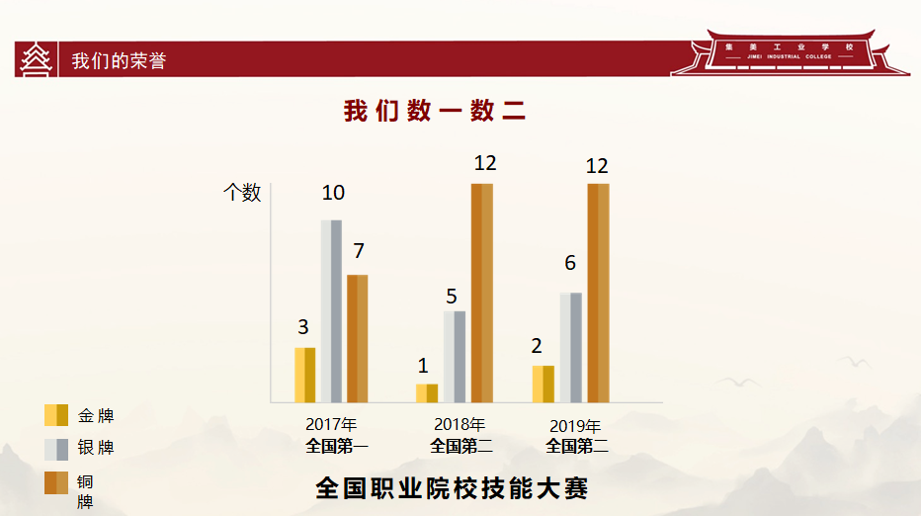

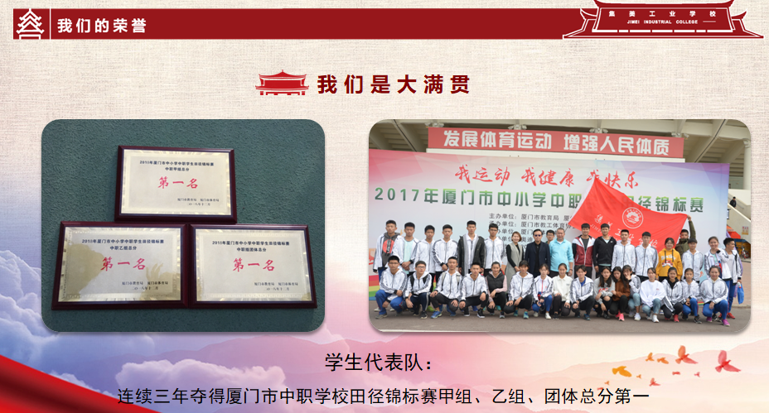

3.3.1 加强师德师风培训，提升教师职业素养

（1）制定方案。《集美工业学校“2019师德师风建设年”活动实施方案》（集工人〔2019〕6号）并组织实施；

（2）师德专题讲座。开展《认知职业准则，弘扬高尚师德》、《成就一名新教育的创客》、《追忆集美学村的朋友们》、《走进陈嘉庚》、《教师职业过程的法律风险与防范》等多个师德专题讲座；

（3）师德师风网络专题学习。组织教师参加 “深化师德师风建设 培养造就新时代高素质教师队伍”专题网络培训（共有120人左右通过学习并获得合格证书）；

（4）主题教育。组织教师参加思想政治学习以及“不忘初心，牢记使命”主题教育学习；通过学校公告栏、OA邮件、微信平台推送廉政建设警示教育片让广大教师学习；组织新教师签订《铸师魂》承诺书；

（5）排查职业行为负面清单。出台《关于教师职业行为负面清单及处理办法的通知》（集工办〔2019〕19号），并组织教师填写《集美工业学校教师职业行为负面清单排查表》；

（6）师德师风年度考核。组织开展《集美工业学校教职员工师德师风学年度考核》工作。

学校通过开展形式多样的活动，加强师德师风建设，提升学校教师职业素养。2019年学校未出现任何违反教师职业道德事件，教师参加市级、省级、国家级组织各类教育教学活动及赛项，均取得优异成绩，教师们展现出集美工业学校新时代教师良好精神风貌，得到同行赞赏。

3.3.2.促进新教师成长，培养新生代力量

学校高度重视新入职教师的培养工作，把这项工作作为学校未来可持续发展的基础性工程来抓，围绕“一年合格，两年良好，三年优秀”的青年教师培养目标，积极实践“青蓝工程”培养模式，为新教师提供了优越学习、成长和发展平台，加快了新教师的教育教学能力的提升，为新教师的专业化成长打下夯实基础。

|  |  |  |  |
| --- | --- | --- | --- |
| 年度 | 2017年新入职 | 2018年新入职 | 2019年新入职 |
| 人数 | 4 | 8 | 9 |
| 获奖人次 | 3人次 | 5 | 0 |
| 参编教材 | 1人次 | 9人次 | 0 |

（1）岗前培训。2019年学校组织9人新教师参加学校和市教育局教科院组织的新入职教师岗前培训，时间约10～15天，新入职教师需取得岗前培训合格后，学校安排相应的教育教学岗位。

（2）见习期培养——“青蓝工程”培养。学校立即安排教育教学和行政岗位锻炼培养，启动“青蓝工程”培养模式，进行“AB角”师徒对接，分别从见习班主任、行政、教学、教科研四个方面安排有经验“蓝”带“青”，全方位跟踪辅导新教师，使新教师对学校办学理念、办学目标、教育教学技能、教科研等核心要义能较快较准确掌握。2018年新入职教师经过一年“青蓝工程”“AB”角培养后，2019年11月进行考核认定全部为合格，学校根据考核结果予以转正定级。

（3）参加各级组织的新教师相关项目培养培训

组织2019年新入职12位教师参加“福建省2019年中职学校非师范类新入职教师规范化培训”；组织组织2位新教师参加福建省2019年职业院校优秀青年教师跟岗访学培训；组织2为参加2019年专业技能培训；组织2为参加2019年“双师型”教师技能培训；组织新教师参加校际之间教研活动；组织新教师下企业实践和调研活动等。

学校结合实际扎实开展培养新教师工作，使新教师快速成长和进步，为学校实现可持续发展提供人力资源保障。2019年有13人次新教师参加市赛、省赛教学技能和信息化大赛并获市赛二等奖、省赛三等奖的好成绩。

3.3.3.多措并举培养青年教师，硕果累累展风采

学校40岁以下青年教师有178人左右，占学校教师54.6%，青年教师是学校主力军和顶梁柱，“青年教师兴则学校兴，青年教师强则学校强”，青年教师的专业成长将直接影响学校的可持续发展。学校十分重视青年教师的培养工作，积极搭建平台成长平台，提升专业技能，积极创造条件，为青年教师成长快速成长浦桥搭路，使青年教师如雨后春笋，茁壮成长，为学校可持续发展做好人才保证。

（1）2019年“走出去”学习交流培训提升能力

学校先后组织约134人次青年教师参加校级以上组织的各级各类13个项目能力提升培训

|  |  |  |
| --- | --- | --- |
| 序号 | 项目 | 人次 |
| 1 | 参加“双师型”、1+x“双师型”培训 | 18 |
| 2 | 党务干部培训 | 2 |
| 3 | 德育队伍能力提升培训 | 10 |
| 4 | 骨干教师能力提升培训 | 29 |
| 5 | 管理干部培训 | 1 |
| 6 | 国际工程认证培训 | 3 |
| 7 | 教学诊断培训 | 2 |
| 8 | 2018-2019厦门市职业院校教师素质提高计划国培项目教师企业实践 | 2 |
| 9 | 参加2018年中职非师范类新入职教师规范化培训第一阶段集中培训 | 5 |
| 10 | 信息化教学资源研修等 | 6 |
| 11 | 参加福建省中职学校专业带头人领军能力研修培训项目培训 | 8 |
| 12 | 参加福建省2019年职业院校优秀青年教师跟岗访学培训 | 1 |
| 13 | 各级组织的各类专业技能提升培训等 | 30 |

（2）教育教学大赛舞台锤炼品质

表格一：

|  |  |  |  |  |  |  |  |
| --- | --- | --- | --- | --- | --- | --- | --- |
| 2019年职业院校教师教学技能大赛（青年教师）共78人次 | | | | | | | |
| 国家级（人次） | | | 省级（人次） | | | 市级（人次） | |
| 一等 | 二等 | 三等 | 一等 | 二等 | 三等 | 一等 | 二等 |
| 3 | 8 | 6 | 6 | 13 | 10 | 14 | 18 |

表格二：

|  |  |  |  |  |  |  |  |  |
| --- | --- | --- | --- | --- | --- | --- | --- | --- |
| 2019年职业院校教师指导学生参加职业技能大赛（青年教师）共106人次 | | | | | | | | |
| 国家级（人次） | | | 省级（人次） | | | 市级（人次） | | |
| 一等 | 二等 | 三等 | 一等 | 二等 | 三等 | 一等 | 二等 | 三等 |
| 2 | 7 | 14 | 3 | 13 | 9 | 9 | 22 | 27 |

（3）教科研成果展个人风采

2019年青年教师教科研成果一览表

|  |  |  |  |  |  |  |
| --- | --- | --- | --- | --- | --- | --- |
| 论文 | | 编写 | 课题 | | 专利 | |
| CN | 汇编 | 教材 | 结题 | 立项 | 完成申报 | 完成申请 |
| 22 | 8 | 47 | 4 | 14 | 3 | 4 |

(4)加强“优青库”成员成长培养，促青年干部成长

学校经费紧张的情况下，暑期输送13名“优青库”成员参加各级组织的专业技能提升培训，8名参加各级各行组织学术交流和研讨会，组织11人“走出去”深入校企合作单位进行专项调研，选送57人次成员参加教育教学大赛。学校王培元校长作为“优青库”成员直接负责培养的分管领导，为“优青库”成员分别做两次专题讲座。学校2019年新成立职业培训中心，通过公开竞聘选拔干部1名，共有优青库成员4名报名，经过激烈角逐，最后优青库成员钟伟老师当选，在竞聘过程中，外请专家一致认为，此次参加竞聘的4为青年教师表现出来的综合素质非常好，专家们认为均达到干部素养要求。

3.3.4.2019年“双师型”教师培养培训及成果

2019年学校组织31人专业教师次教师各级各类 “双师型”教师专业技能提升培训；尤其是组织20人次专业教师参加“1+x”“双师型”教师培训。

成果：2019年，有38人次“双师型”教师参加各级各类组织的教学技能、信息化大赛并获奖；有132人次“双师型”参加指导学生参加各级各类组织的教育教学比赛并获奖；发表CN级论文16篇、9篇市级及以上汇编；有2人完成课题结题、有11人完成课题立项；有49人次参与并完成教材参编、有2人次完成专利申请。

3.3.5.专业带头人领军型能力研修

学校目前市级学科带头有13人，2019年学校推荐5人参加参加福建省中职学校专业带头人领军能力研修培训项目培训；2019年学校有18人次参加8个各级各类组织的能力提升研修班培训；2019年有2人次参加专业学术年会和研讨会；有13人次参加专业建设调研或校企合作调研；有42人次“走出去”参加教育教学交流。

成果：2019年，有7人次参加指导学生参加各级各类比赛并获奖；有2人课题立项；有7人次完成参编教材；有1人次完成专利申请。

3.3.6.卓越校长培养培训

2019年学校组织副校长1人参加厦门市2018-2019年度职业院校教师素质提高计划中卓越校长专题研修；有2人参加教学诊断培训；有2人参加学术交流会议；有6人次“走出去”参加调研；有17人次“走出去”参加教育教学交流。

3.3.7.教师 “走出去”学习培训

2019年学校组织公共基础课教师40人次、专业教师120人次、行政管理人员21人次、德育队伍15人次参加校外专题德育工作能力提升培训。

3.3.8.教师“走出去”交流学习

2019年教师“走出去”参加学术年会、研讨会达67人次；教师“走出去”参加企业调研、教育教学专题调研达90人次多；教师“走出去”参加各级各类组织的教育教学交流达327人次。

3.3.9.夯实校本培训内容，全面提升内涵建设

借助嘉庚大讲堂平台，多方聘请知名专家入校做专题讲座，更新教师教育教学理念，通过举办“文化艺术节”、“技能节”、“班主任节”、听评课、教研活动、“岗位练兵”、参观考察、调研、课题研究等活动，教师的综合素质得以提升，学校仍然保持快速稳健发展。2019年全体教师完成校本继续教育90学时/人。

## 3.4规范管理情况

1.省示范校建设荣登市属榜首。在全校教职工的共同努力下，2018年省示范校建设评估位居市属中职学校榜首，再次入围2019年省示范性现代职业院校A类培育项目院校培育项目院校名单。2019年建设确立了以模式建设、“金专”、“金课”建设、“一改三课三教”为中心，抓住“亮点”，彰显特色补齐短板，加强对外培训、课程资源建设、“校中厂”、“厂中校”等方面的建设。力争实现新的突破。

2.创新德育工作形式，丰富德育教育内容。举办首届宿舍文化节激发学生追求卓越的精神潜质，提高学生的文化素养、精神品位为目标，促进学生全面和谐发展，起到标新立杆的作用；举办第二届班主任节培养学生健康的心理品质和健全的人格，以“感恩”为主题，以积极健康向上的活动精神为主线，内容丰富有创意，班主任节作为学校特色，将一直传承下去。

3.提高后勤保障服务能力和水平。设立膳食委员会、陪餐制度，为师生提供花色品种多样、价廉物美的饭菜，确保舌尖上的安全；加快南区实训搬迁工作，制定学校校园绿化总平图，完成旧区道路维修改造、绿化补点工作、垃圾分类、校园消杀、节能降碳、工程维修、货币化补贴、引进浩泽饮水机等各项工作，为师生创造优良的工作学习的环境，提升师生幸福指数。

4.健全完善校园安全综合防控体系。开展校园公共区域突出问题大排查大化解大整治专项行动；演练开展常态化，组织开展逃生疏散演练加强自我防范和自护自救能力，抓好安全教育，是学校安全工作的基础，开展丰富多彩的安全教育活动；进一步强化各自重点部位、重点时段、重点活动、重点环节的隐患排查工作，严格危化品管理。

5.不断改善信息化软硬件基础提升服务水平。高度重视学校的网络安全工作。开展形式多样的《网络安全法》普法宣传；开展信息化应用系统升级及二次开发，升级完善学校信息化各应用系统（电子校务平台、数字校园平台、MOODLE教学平台）功能，提高安全性，开发虚拟校园卡微信卡包，促进信息化向更高水平更高层次发展。

6.强化资产监督管理。完善内部控制制度，强化预算执行监督，落实预算支出执行责任，加强对2019年专项资金使用的监管，保证了；加大对固定资产的监管力度，做好南区资产处置，与杏东中学进行对接，梳理调拨清单，保证固定资产的有效清查及管理，为提高资源的有效利用，加强资产采购、配置、验收、使用、处置等环节的管理工作。

## 3.5德育工作情况

1.学生管理制度再完善。学生管理制度逐步完善，重新修订15条。根据当前学生的基本情况和管理过程中遇到的问题，经过会议研究讨论，将原来的管理制度逐条商议探讨，最终商定15条在原来的基础上做更加完善的修改和补充。新修订的学生管理制度将使学生管理工作更加细致化，做到管理规范，有据可依。

2. 量化班级目标管理。班级各项目标管理实现量化，本学期做到量化分数及时反馈给班主任，并且保留原始数据和记录，方便班主任查找。针对分数较低的班级，联合产业系，提出解决的方案和整改意见，使学生整体养成教育有了极大的提高。

3.跑操影响面广。集美工作学校的跑操推向了一个新的高度，18级新生跑操接受了厦门日报、集美广播电视台专访，跑操视频播放后受到了社会各界的广泛赞誉，形成了具有集美工业学校特色的跑操套餐。在第三届（趣味运动会）开幕式上，同样进行了18级跑操汇演，受到学校领导和全体师生的一致好评。

4.国防教育重成效。国防教育形式多样。利用宣传栏、黑板报、微信公众号宣传国防教育知识，创设较好的学习氛围；利用升旗仪式，结合国内外重大时事，对学生进行有国必有防、落后就要挨打的教育；举行军事化集训，培养学生的集体主义思想和组织纪律观念。

5.加强对制度的学习和违纪教育。以集美工业学校《学生管理手册》和《禁烟暂行管理规定》（试行）《中等职业学校学生日常行为规范》《学生宿舍安全管理规定》《学生仪容仪表规范要求》条例为依据，严格遵照执行。以中学生日常行为规范教育为抓手，以学生日常行为规范教育为基础，加强对学生的思想道德，行为规范和礼仪常规教育。

6.文明规范班和戒烟规范班。文明规范集训班，旨在帮助部分行为习惯存在偏差、自我约束能力较差的同学进行正面的、积极向上的引导和规范教育，培养他们良好的行为习惯。本年进班学习人员88人，其中表现较好而出班的25人，因学生个人原因退学、休学的11人，还在班52人继续加强学习。

7.家长开放日。旨在增进家校沟通、助力学生成长。开放日活动彰显了我校特色，家长们更加了解小孩子在校的所学专业、校企合作以及就业前景。这是一个展示我校德育教育的良好契机，学生处将总结一年的德育成效，向家长们做全面的汇报。鼓励各班利用家长开放日，加强家校联系。

8.安全工作。开展全校性的安全教育8次，走读生安全教育4次，住宿生安全教育4次；宿舍违禁物品大排查4次，常规违禁物品检查48次。安全工作学生管理工作的重点，也是常抓不懈的工作内容。本学期加强了学生在防火、防盗等安全意识上的教育，同时，利用微信公众号和德育工作周计划，普及防火自救、防溺水、防灾、预防疾病等其他安全知识点，效果良好。

9.实践周工作。根据实践周的具体安排，学生们分别体验了多种多样的的实践活动：课前楼道文明督导、课间打扫教学楼公共卫生、主动到处室充当老师的小助手、课后检查不文明行为、午餐食堂文明督导等。

10.开展文明风采活动。通过相关作品的提交，以展示和评比相结合的形式充分展现我校学生文明风采，同时选拔推荐优秀作品参加厦门市文明风采展示活动，我校共计活动一等奖三项，二等奖三项，三等奖三项的好成绩。

11.积极开展社团活动。组织举办“迎70华诞，展社团风采”主题社团展演及纳新活动，丰富校园生活推广社团文化。精心策划组织第二届校园读书节活动，读书漂流、读书借阅、阅读沙龙等相关主题活动陆续开展，为营造书香校园做出努力。组织开展18岁成人礼活动和宪法宣传日活动，同时组织开展12.9合唱比赛活动，提高学生综合素养培育高尚兴趣爱好注重文化内涵建设于提升。

12.团组织建设。成功举办第五期业余团校，经过四期团课的学习和考核，最终有154位同学光荣加入共青团，壮大了我校共青团的队伍。经过此次团员发展后我校18级所有班级都基本上建立了团支部，组织工作向前推进。同时结合上学期的团支部建设工作，举行了本年度的五四表彰大会，共表彰了包括五四红旗团支部、表扬团支部、优秀团员、团干和学雷锋先进个人在内的各项荣誉。

## 3.6党建情况

1．坚决践行“两个维护”。团结带领广大师生树牢“四个意识”、坚定“四个自信”，坚决维护习近平总书记在党中央和全党的核心地位，坚决维护党中央权威和集中统一领导。发挥党委把方向、管大局、作决策、促改革、保落实的领导作用，保证党中央决策部署落到实处。

2.开展“不忘初心、牢记使命”主题教育活动。学校坚决贯彻中央、省委、市委“不忘初心、牢记使命”主题教育的决策部署，坚持以学习贯彻习近平新时代中国特色社会主义思想为主线，聚焦根本任务，把握“守初心、担使命，找差距、抓落实”总要求，紧扣“五句话”具体目标，坚持“四个贯穿始终”，强化主体责任，加强统筹谋划，创新学习方法，精心组织实施，让广大党员干部时时刻刻永葆初心情怀、砥砺使命担当提供制度遵循和支撑引擎，从而让主题教育焕发出无限动力，让党员干部在党内教育中羽化蝶变、始终先进纯洁。

3．坚持用习近平新时代中国特色社会主义思想武装师生。完善党委理论学习中心组学习的方式和内容学习计划，提升学习实效，重点围绕习近平总书记国情系列重要讲话精神、在学校思政课教师座谈会重要讲话、纪念五四运动100周年庆祝大会讲话精神、全市教育大会精神等各类专题学习，开展庆祝中华人民共和国成立70周年系列活动。

4．“学习强国”掀起学习热潮，真抓实干促进工作提升。精心推动、创新举措，在推广运用的速度、广度、热度上下功夫求实效，实现了比学赶超的浓厚学习氛围，学习强国活跃度90%，至11月底，人均分数接近11000分，在全市教育系统名列前茅。通过学习，让习近平新时代中国特色社会主义思想真正入脑入心，进一步提升了全体党员、群众的政治思想觉悟、文明素质，激发了大家的爱国热情。

5．全面落实意识形态工作责任制。建立健全意识形态工作研判机制，全力打好意识形态工作主动战，不断增强干部职工特别是领导干部意识形态工作意识。加强学校网站和微信公众号管理，牢牢把握意识形态和思想政治教育主阵地，坚持以正面宣传为主的舆论导向，在党员、教职工中开展意识形态工作宣传教育，切实履行意识形态主体责任、一岗双责。

6．加强廉政建设，严守纪律规矩。落实全面从严治党主任责任监督检查，切实落实领导干部“一岗双责”。把党风廉政建设摆在突出位置，与业务工作同考虑、同部署、同实施。

# 4校企合作

4.1 校企合作开展情况和效果。

在往年的基础上2019年学校新增4家合作企业，累积与73家企业开展了形式多样的校企合作，并完成了多个校企合作项目，如下表所示。

集美工业学校校企合作一览表

|  |  |  |
| --- | --- | --- |
| **序号** | **合作企业** | **合作内容** |
| **1** | 厦门齐强胜模具有限公司 | 校外实训基地 |
| **2** | 厦门大金机械有限公司 | 校外实训基地 |
| **3** | 大博医疗科技股份有限公司 | 校外实训基地 |
| **4** | 松霖科技 | 现代学徒制 |
| **5** | 汇博机器人 | 1+x试点 |
| **6** | 中国船舶工业集团公司科普教育中心 中船舰客教育科技（北京）有限公司 | 产教融合 |
| **7** | 金旸新材料有限公司 | 校外实训基地 |
| **8** | 福建申远新材料有限公司、 | 校外实训基地 |
| **9** | 福建钟山化工 | 校外实训基地 |
| **10** | 浙江天煌科技实业有限公司 | 校外实训基地 |
| **11** | 浙江亚龙教育装备研究院 | 校外实训基地 |
| **12** | 台湾“TEMI单芯片能力国际认证中心” | 教师及学生产学研训基地、技术研究中心 |
| **13** | 广州飞瑞敖电子股份有限公司 | 校外实训基地 |
| **14** | 中杭信息技术产业研究院 | 校外实训基地 |
| **15** | 青岛海尔智能家电科技术公司 | 学生实训基地、订单培养 |
| **16** | 中恒信净化工程有限公司 | 教师及学生产学研训基地、技术研究中心 |
| **17** | 厦门天擎网络科技有限公司 | 校外实训基地 |
| **18** | 尼尔瓦修（北京）科技有限公司 | 教师及学生产学研训基地、技术研究中心 |
| **19** | 厦门中海航集团 | 校外实训基地 |
| **20** | 漳州远大制冷技术应用有限公司 | 现代学徒制基地 |
| **21** | 大金（中国）投资有限公司广州分公司 | 学生实训基地、订单培养 |
| **22** | 厦门盛世欣兴格力贸易有限公司 | 学生实训基地、订单培养 |
| **23** | 厦门屹发机电设备有限公司 | 现代学徒制基地 |
| **24** | 福建鑫通森机电设备安装服务有限公司 | 现代学徒制基地 |
| **25** | 厦门骏杰和信设备有限公司 | 现代学徒制基地 |
| **26** | 厦门佳逸希尔顿格芮精选酒店 | 学生实训基地、订单培养 |
| **27** | 厦门海莱照明有限公司 | 校外实训基地 |
| **28** | 友达光电（厦门）有限公司 | 校外实训基地 |
| **29** | NEC东金电子(厦门)有限公司 | 校外实训基地 |
| **30** | 宸鸿科技（厦门）有限公司 | 校外实训基地 |
| **31** | 厦门市三安光电科技有限公司 | 校外实训基地 |
| **32** | 联想移动通信科技有限公司 | 校外实训基地 |
| **33** | 厦门通士达照明有限公司 | 校外实训基地 |
| **34** | 厦门太古飞机工程有限公司 | 校外实训基地 |
| **35** | 浙江天煌科技实业有限公司 | 校外实训基地 |
| **36** | 上海三菱电梯有限公司 | 教师及学生产学研训基地、技术研究中心 |
| **37** | 蒂森电梯有限公司厦门分公司 | 学生实训基地、订单培养 |
| **38** | 厦门智源恒通信息科技有限公司 | 校外实训基地 |
| **39** | 厦门大拇哥教育科技有限公司 | 校外实训基地 |
| **40** | 福建申远新材料有限公司 | 学生实训基地、订单培养 |
| **41** | 厦门柔丝丽生物科技有限公司 | 教师及学生产学研训基地 |
| **42** | 厦门海荭兴仪器股份公司 | 教师下企业实践，学生实训基地，共建校内食品快检实训室 |
| **43** | 厦门象屿兴泓科技发展有限公司 | 现代学徒制基地 |
| **44** | 厦门厦钨新能源材料有限公司 | 现代学徒制基地 |
| **45** | 福建申远新材料有限公司 | 学生实训基地、订单培养 |
| **46** | 厦门牡丹香化有限公司 | 校外实训基地 |
| **47** | 厦门柔丝丽生物科技有限公司 | 教师及学生产学研训基地 |
| **48** | 厦门海荭兴仪器股份公司 | 教师下企业实践，学生实训基地，共建校内食品快检实训室 |
| **49** | 厦门象屿兴泓科技发展有限公司 | 现代学徒制基地 |
| **50** | 厦门厦钨新能源材料有限公司 | 校外实训基地 |
| **51** | 厦门安享信食品有限公司 | 教师实践基地 |
| **52** | 金蝶蝶金云计算有限公司 | 校外实训基地 |
| **53** | 厦门旭初税务师事务所有限公司 | 校外实训基地 |
| **54** | 厦门华诚会计师事务所有限公司 | 校外实训基地 |
| **55** | 厦门网中网软件有限公司 | 校外实训基地 |
| **56** | 厦门保优网络科技有限公司 | 校外实训基地 |
| **57** | 厦门芮彩工贸有限公司 | 校外实训基地 |
| **58** | 厦门素小姐网络科技有限公司 | 校外实训基地 |
| **59** | 厦门悦华酒店 | 校外实训基地 |
| **60** | 厦门厦宾酒店有限公司 | 校外实训基地 |
| **61** | 厦门颐豪酒店 | 校外实训基地 |
| **62** | 厦门佰翔软件园酒店 | 校外实训基地 |
| **63** | 福建华众意科技有限公司 | 校外实训基地 |
| **64** | 北京汇智慧众汽车技术研究院 | 校外实训基地 |
| **65** | 厦门宏信车友汽车销售服务有限公司 | 校外实训基地 |
| **66** | 厦门佳凯盛汽车贸易有限公司 | 校外实训基地 |
| **67** | 厦门市明日德维汽车服务连锁有限公司 | 校外实训基地 |
| **68** | 浙江吉利汽车销售有限公司 | 校外实训基地 |
| **69** | 庞贝捷漆油贸易（上海）有限公司 | 校外实训基地 |
| **70** | 福建省和谐号人力资源有限公司 | 校外实训基地 |
| **71** | 福建省和谐号人力资源有限公司 | 校外实训基地 |
| **72** | 福建省和谐号人力资源有限公司 | 校外实训基地 |
| **73** | 厦门佳凯盛汽车贸易有限公司 | 校外实训基地 |

1.校企共同开发校内实训室和教学资源。我校智能控制产业系坚持工学结合，推动校企全面加强深度合作，着力培养高素质技能人才。以我校与蒂森克虏伯电梯(中国)有限公司校企合作项目为例，应校企合作协议，蒂森克虏伯电梯(中国)有限公司分别从上海运营总部和广州中山生产总部派出3位高级工程师，于2019年10月21日至24日在我校举办技术讲座，助力我校电梯专业课程。学生通过此次的学习在电梯结构原理和扶梯维修保养课程的基础上，进一步提升到学习企业电梯的相关实用知识，进一步加强电梯国标知识。除此之外，10月30日，我校机电专业(电梯方向)与蒂森电梯公司校企合作的“菁兵训练营”现代学徒制开班暨拜师仪式，在诚智楼五楼会议室隆重举行。通过此次活动深化巩固了校企合作关系，实质性推进了现代学徒制试点的实施，真正落实校企协同育人机制。

2.校企共建校外实训基地。现代服务产业系走访多家相关企业，积极推进产教融合、加强校企合作。与厦门颐豪酒店签订了校企合作协议，使公司成为我校的校外实习实践基地之一。此为深化职业教育改革，进一步促进校企合作、产教融合的有力举措共同培养企业所需应用型人才的办学模式。

3.校企共建现代学徒制。智能控制产业系该系制冷和空调设备运行与维修专业“希尔顿班”试岗实习签约仪式。现代学徒制是我校与企业合作的一件大事，是校企双方共同探索校企协同育人机制、共同培养高素质技能人才、实现学校、企业、学生三方共赢的重要举措。“希尔顿班”将成为企业一线技能人才孵化器，将让职业教育承载更多梦想，让学生就业之路走得更宽、更远。

4.2学生实习情况

为贯彻教育部五部委关于《职业学校学生实习管理规定》文件精神（教职成〔2016〕3号），学校在实习中采用校、系两级管理，校级管理由教务处负责制定《集美工业学校“专业认知实习”管理暂行规定》、《集美工业学校学生顶岗实习管理试行规定》、《集美工业学校实训(实验)教学管理办法》等管理制度，对学生实习管理过程进行监控。招就处负责学生顶岗实习的推荐工作和就业服务工作；制定顶岗实习管理方案；建立顶岗实习工作计划；总结汇报班主任提交的学生学习动态情况。学生实习过程中要服从学校所推荐的顶岗实习安排，尽快进入实习状态，保持与班主任密切联系；实习期间应听从班主任和专业指导教师、技术人员的指导，虚心学习，加强团结，密切合作，主动处理好关系；严格遵守学校及实习所在单位的有关规章制度，特别是安全操作规程、实习安全规定、实习纪律规定、实习保密规定等。班主任在学生顶岗实习过程中要做好学生实习调查和下企业调查（填调查表），每个月至少下厂走访两次，全程指导、共同管理学生实习。本年度，合作企业接受学生教学见习累计达到737人次，企业接收顶岗实习学生422人，顶岗实习学生购买保险比例达100%。

# 5社会贡献

5.1技术技能人才培养

以培育工匠精神为指引，技能竞赛继续保持全国领先。在2019年全国职业院校技能大赛中取得优异成绩，获2金6银12铜，总成绩位列全国第二。在成绩单的背后，是学校坚持以赛促教、以赛促学，不断提升师生技能水平，再次实现了“量”与“质”的双提升，实现职教改革与产业变革同频共振，为厦门职业教育交出的又一张靓丽答卷。

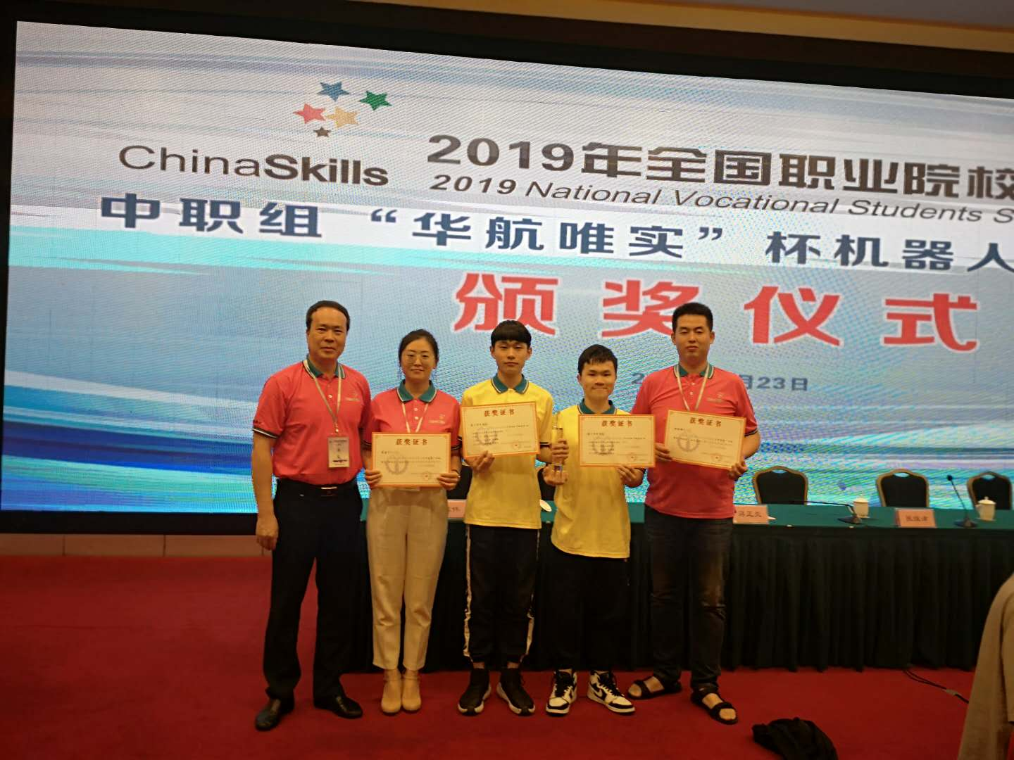

2019年国赛机器人技术应用项目一等奖

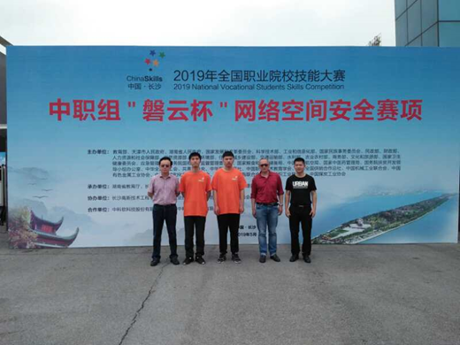

2019年国赛网络空间安全项目一等奖

全国职业院校技能大赛获奖

|  |  |  |  |  |  |  |
| --- | --- | --- | --- | --- | --- | --- |
|  | 全国职业院校技能大赛获奖 | | | 全省职业院校技能大赛获奖 | | |
| 奖项 | 一等奖 | 二等奖 | 三等奖 | 一等奖 | 二等奖 | 三等奖 |
| 2019年 | 2 | 6 | 12 | 7 | 14 | 7 |
| 2018年 | 1 | 5 | 12 | 10 | 12 | 15 |

5.2社会服务

5.2.1培训服务

学校利用专业师资及装备优势，在全面保障校内专业教学和实训需求的同时，面向社会主动履行服务区域经济的职责，2019年4月被厦门市总工会授予首批职工学堂，承担厦门市总工会职工学堂培训项目，培训范围为全市在职职工，一般课程规模标准为讲座类50人，机房及理论课程30人，实训操作及理实一体化15人。职工学堂10月份首批6个项目，共计10个班，共招收学员242名，11月开设11个项目，共计11个班，共招收学员198名。开展职业技能鉴定，截至2019年11月，学校开展高新技术及专业技能共18工种2805人次的技能鉴定，其中2386人通过，通过率为85.06%。

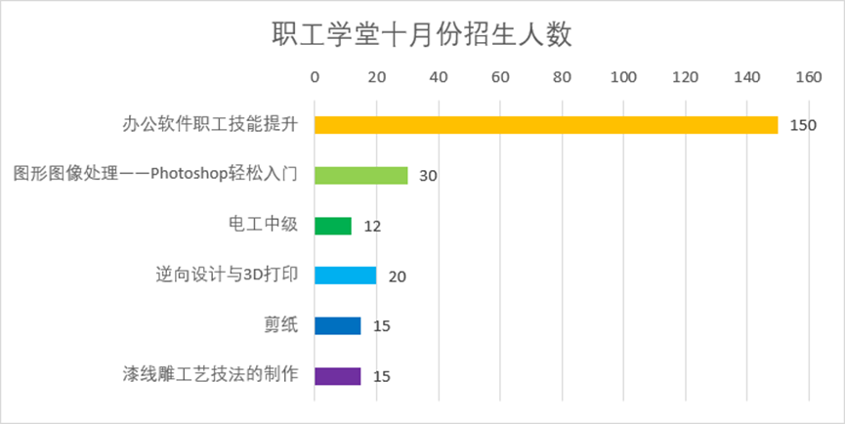

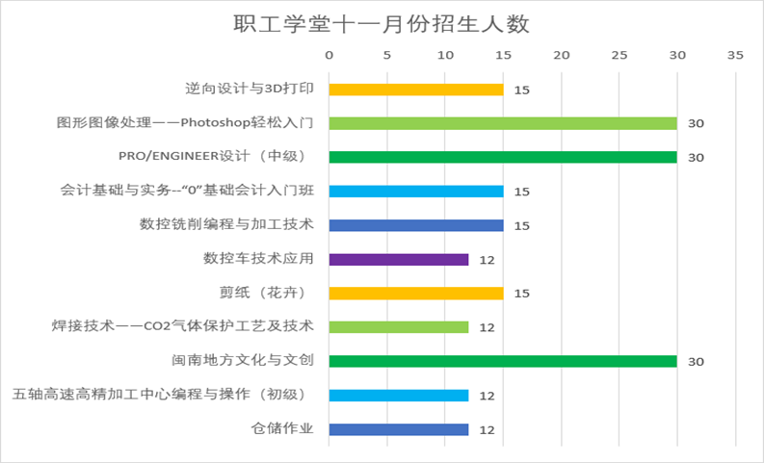

**2019年高新考试人数统计**

|  |  |  |  |  |  |  |
| --- | --- | --- | --- | --- | --- | --- |
| 序号 | 科 目 | 级别 | 鉴定时间 | 参加人数 | 通过人数 | 通过率 |
| 1 | 图形图像 | 中级 | 1.5 | 151 | 121 | 80.13% |
| 2 | 办公软件 | 中级 | 1.5 | 356 | 316 | 88.76% |
| 3 | 办公软件 | 中级 | 1.6 | 462 | 400 | 86.58% |
| 4 | 办公软件 | 中级 | 1.13 | 989 | 939 | 94.94% |
| 5 | 图形图像 | 中级 | 6.22 | 184 | 148 | 80.43% |
| 6 | CAD(建筑） | 中级 | 6.22 | 11 | 8 | 72.73% |
| 7 | CAD(机械） | 中级 | 6.22 | 23 | 10 | 43.48% |
| 8 | 办公软件 | 中级 | 6.22 | 136 | 98 | 72.06% |
| 9 | 办公软件 | 高级 | 6.22 | 5 | 4 | 80.00% |
| 合 计： | | | | 2317 | 2044 | 88.22% |

**2019年专业技能鉴定考试人数统计**

|  |  |  |  |  |  |  |
| --- | --- | --- | --- | --- | --- | --- |
| 序号 | 科 目 | 级别 | 鉴定时间 | 参加人数 | 通过人数 | 通过率 |
| 1 | 电工 | 中级 | 4.13－14 | 99 | 54 | 54.55% |
| 2 | 汽车维修工 | 中级 | 4.13 | 46 | 39 | 84.78% |
| 3 | 汽车维修工 | 中级 | 5.11 | 30 | 26 | 86.67% |
| 4 | 化学检验员 | 初级 | 6.29 | 9 | 9 | 100.00% |
| 5 | 化学检验员 | 中级 | 6.29 | 31 | 31 | 100.00% |
| 6 | 制冷设备维修工 | 中级 | 10.19 | 33 | 21 | 63.64% |
| 7 | 电工 | 中级 | 10.19－20 | 91 | 57 | 62.64% |
| 8 | 制冷设备维修工 | 中级 | 11.9 | 49 | 27 | 55.10% |
| 9 | 电工 | 中级 | 11.09－10 | 100 | 78 | 78.00% |
| 合 计： | | | | 488 | 342 | 70.08% |

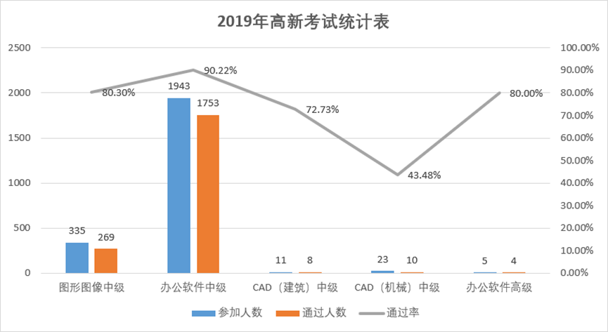

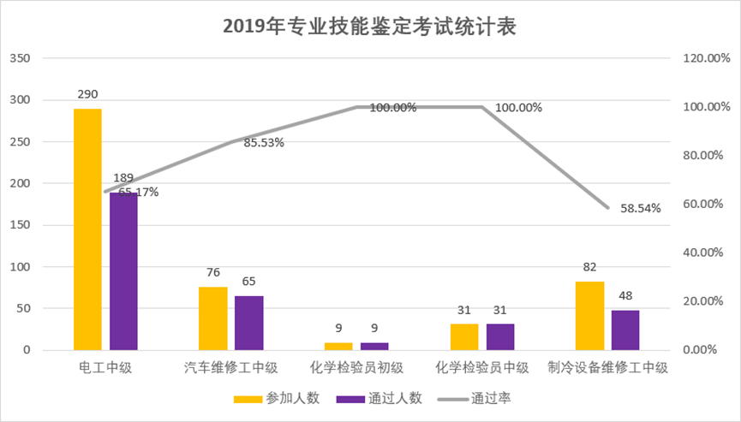

5.2.2文化传承

学校在福建省职业院校首创性的组建“闽南传统工艺传承基地”，已建成漆线雕、珠绣、剪纸等7个闽南特色工艺大师工作室，开展校内活动25 次，接待来访15 次，创造性将闽南传统工艺传承与现代学徒制结合起来，与中华传统文化保护和非遗保护人才培养结合起来，与传统文化、产业文化进校园结合起来，努力打造学校的办学特色，

提升学校服务地区产业的能力。

5.3对口支援

1.学校利用自身优质的教育资源，与新疆吉木萨尔中等职业学校、奇台中等职业学校关系开展对口支援、对口帮扶关系，开展合作与交流。方清化、陈紫晗老师按分别赴吉木萨尔一中、宁夏泾源民族中学开展支教活动，真心帮扶解民困，精准发力助脱贫。

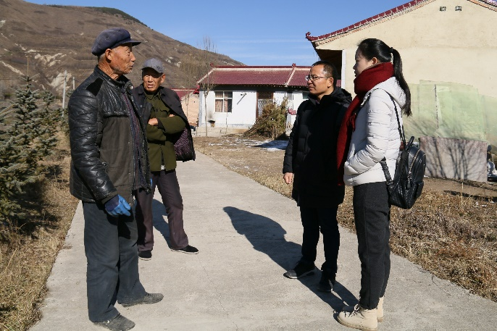

宁夏支教，帮扶民困

2. 结对帮扶，服务闽西南协同发展区。按照闽西南协同发展区教育对接工作联席会精神，学校与福建水利电力职业技术学院、长汀职业中专学校、武平职业中专学校列为第一批结对院校，开展党建交流、专业建设交流协作、教师交流协作、学生交流协作、招生就业交流协作、信息化、职业培训等职业教育交流协作活动。为发扬大田集美第二学村山海情，与大田职业中专学校签订第二批闽西南协同发展区职业院校对口帮扶协议。

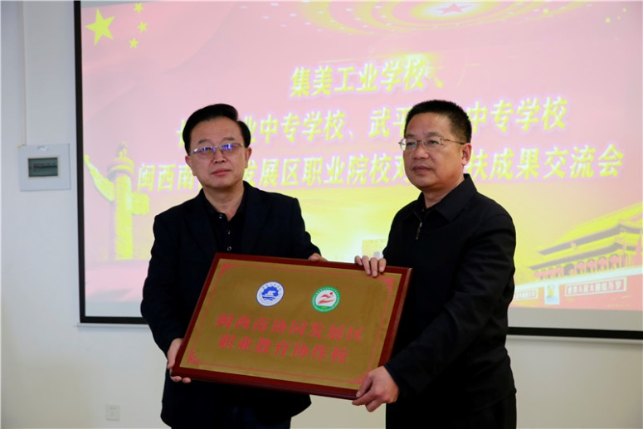

闽西南协同发展区对口帮扶

3. 开展“深化双报到、为民解难题”活动。学校党组织到社区报到、党员领导干部到居住小区报到，对口帮扶宁宝、杏林、宁海等周边社区，做好“三个一”，开一场报告座谈会、签订一份共建协议、共办一场主题党日活动，从“四个一”，即开展一场主题调研、破解一个难题、办好一件实事、认领一个服务项目中，有针对性地开展活动。

# 6举办者履责

6.1经费

2019年，学校财政性经费投入累计20446.35万元，其中财政性教育经费投入总量20446.35万元。

6.2政策措施

1. 学校“以人为本、以德治校、精致管理、追求卓越”的办学理念和“创新、内涵、特色、传承、融合”五大发展理念，坚持“现代化、国际化、信息化、优质化、特色化”五化办学思路，深入实施职业教育“奋进之笔”，攻坚克难、狠抓落实。

2.以筹备百年校庆为契机，回顾办学历史、展示办学成就，内聚人心、外树形象，弘扬嘉庚精神，继承嘉庚文化，丰富办学理念；大力宣传办学成就，充分展示综合实力，继续扩大社会影响力，极大提高竞争力，推动学校高质量发展。

3. 实施“一改三课三教”，突出“金专”“金课”（金专业、金课程）；遵循目标融合创新，内容融合创新，技术融合创新，模式融合创新路径,着重提升课堂的高阶性、创新性和挑战度，强化专业核心课和专业课建设，大力建设信息技术与教育教学深度融合课程。

4.完善职业教育和培训体系。针对职业培训工作和社会服务工作上存在的短板，设立职业培训中心，实行学历教育与职业培训并重的办学模式，积极开展“1+X”证书制度的探索实践，实施企业培训、社区培训、成人函授、开放教育、技能鉴定等工作，推动学校从学历教育向技能培训、从职前教育向职后培训拓展。

# 7特色创新

7.1职工学堂

2019年4月，厦门市总工会为首批挂牌建成的10家职工学堂授牌。我校作为首批10家职工学堂之一，结合学校办学特色、教学资源，面向企业、社区和周边乡村开展各类具有校园文化特色、系部专业特色、嘉庚精神特色的学堂课程，建设以提升职业技能素质、提高综合文化素质为重点培训内容，工会、院校、企业和社会力量共同参与的开放式学堂。

我校职工学堂于2019年10月份开课，以月为单位按期开课，目前已开设2期课程，其中十月份首期6个项目，共计10个班，共招收学员242名，十一月一期开设11个项目，共计11个班，共招收学员198名。

集美工业学校职工学堂2019年十月份项目汇总

|  |  |  |  |  |  |
| --- | --- | --- | --- | --- | --- |
| 序号 | 项目名称 | 培训日期 | 培训  天数 | 课时  总数 | 招生  人数 |
| 1 | 办公软件职工技能提升 | 10月13日 | 1 | 8 | 150 |
| 2 | 图形图像处理——Photoshop轻松入门 | 10月13、19、20、26、27日 | 5 | 40 | 30 |
| 3 | 电工中级 | 10月13、19、20、26、27日 | 5 | 40 | 12 |
| 4 | 逆向设计与3D打印 | 10月13、20、27日、11月3日 | 4 | 32 | 20 |
| 5 | 剪纸 | 10月19、20、26、27日,  11月2、3日 | 6 | 48 | 15 |
| 6 | 漆线雕工艺技法的制作 | 10月13、19、20、26日 | 4 | 32 | 15 |

集美工业学校职工学堂2019年十一月份项目汇总

|  |  |  |  |  |  |
| --- | --- | --- | --- | --- | --- |
| 序号 | 项目名称 | 培训日期 | 培训  天数 | 课时总数 | 招生  人数 |
| 1 | 逆向设计与3D打印 | 11月17、24日，12月1、8日 | 4 | 32 | 15 |
| 2 | 图形图像处理——Photoshop轻松入门 | 11月16、17、23、24、30日，  12月1日 | 6 | 48 | 30 |
| 3 | PRO/ENGINEER设计  （中级） | 11月16、17、23、24、30日 | 5 | 40 | 30 |
| 4 | 会计基础与实务--  “0”基础会计入门班 | 11月16、17、23、24、30日，  12月1、7、8日 | 8 | 64 | 15 |
| 5 | 数控铣削编程  与加工技术 | 11月16、17、23、24、30日，  12月1、7、8日 | 8 | 64 | 15 |
| 6 | 数控车技术应用 | 11月17、24日，12月1、8日 | 4 | 32 | 12 |
| 7 | 剪纸（花卉） | 11月16、17、23日 | 3 | 24 | 15 |
| 8 | 焊接技术——CO2气体保护工艺及技术 | 11月16、17、23、24、30日 | 5 | 40 | 12 |
| 9 | 闽南地方文化与文创 | 11月23日 | 0.5 | 4 | 30 |
| 10 | 五轴高速高精加工中心编程与操作（初级） | 11月16、17、23、24日 | 4 | 32 | 12 |
| 11 | 仓储作业 | 11月17、23、24、30日 | 4 | 32 | 12 |



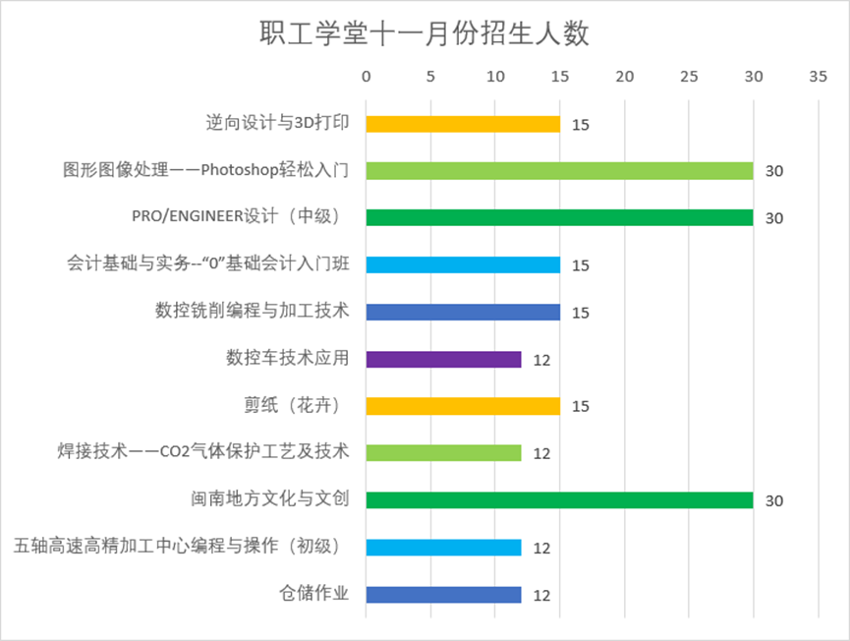

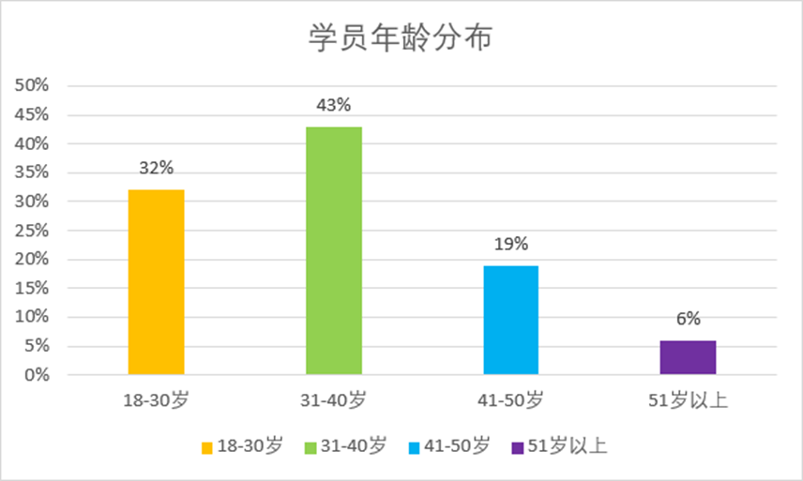

7.2 传承红色基因、创设山海协作特色

根据2019年5月9日《闽西南协同发展区教育对接工作联席会关于公布闽西南协同发展区职业教育第一批结对院校名单的通知》（闽西南教办〔2019〕1号）精神，把学校和武平职业中专学校原有的结对帮扶工作提升为闽西南协同发展职业教育协作项目内容，一年业帮扶结对活动向多领域深层次新高度延伸，努力实现了管理提升、党建提升、质量提升、品位提升、效益提升。

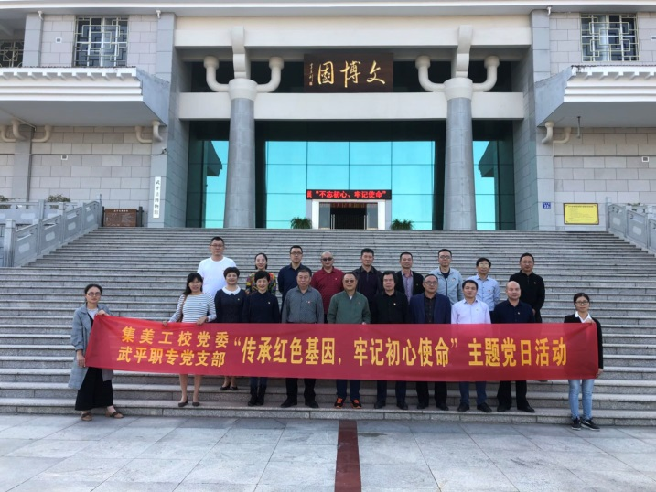

7.3 “1+X”证书制度的探索实践

根据“职教二十条”《国家职业教育改革实施方案》的指导方针，我校积极参与了教育部组织的“1+X证书制度试点”工作。第一批证书试点于2019年4月开始申报，共有6个1+X项目，分别是建筑信息模型（BIM）、Web前端开发、物流管理、老年照护、汽车运用与维修、智能新能源汽车，其中我校申报“物流管理证书试点”成功，在经过紧张的课程调整和授课后，预计与12月1日开始取证考核。第二批证书试点于2019年9月开始申报，共计10个项目，我校通过申报成功申请到其中8个项目的证书试点，这8个项目分别是：电子商务数据分析、网店运营推广、工业机器人操作与运维、工业机器人应用编程、特殊焊接技术、智能财税、传感网应用开发、云计算平台运维与开发。

集美工业学校“1+X”项目明细表

|  |  |  |  |  |
| --- | --- | --- | --- | --- |
| **序号** | **试点证书名称** | **试点人数** | **所在系部** | **对应专业** |
| **1** | 物流管理 | 50 | 现代服务产业系 | 物流服务与管理 |
| **2** | 电子商务数据分析 | 50 | 现代服务产业系 | 电子商务 |
| **3** | 网店运营推广 | 50 | 现代服务产业系 | 电子商务 |
| **4** | 工业机器人操作与运维 | 50 | 先进制造产业系 | 工业机器人应用与维护 |
| **5** | 工业机器人应用编程 | 50 | 先进制造产业系 | 工业机器人应用与维护 |
| **6** | 智能财税 | 50 | 现代服务产业系 | 会计电算化 |
| **7** | 传感网应用开发 | 50 | 智能控制产业系 | 物联网应用技术 |
| **8** | 云计算平台运维与开发 | 50 | 信息工程产业系 | 计算机网络技术 |
| **9** | 特种焊接技术 | 50 | 先进制造产业系 | 化工机械与设备 |

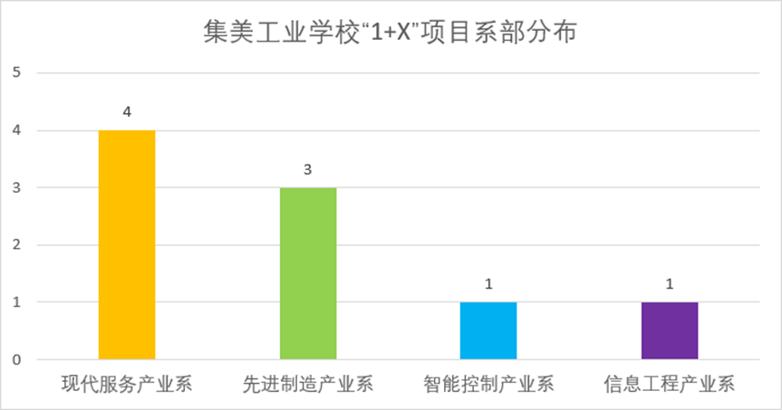

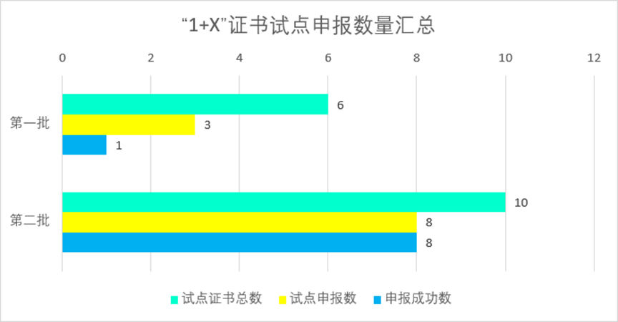

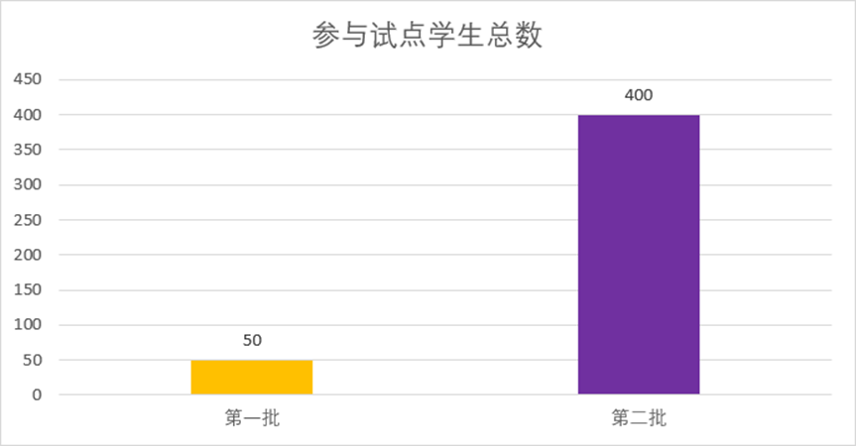

# 8主要问题和改进措施

主要问题：

1.人才培养体系需要进一步优化。培养德智体美劳全面发展的社会主义建设者和接班人，需要把立德树人根本任务摆在更加突出的位置。当前，学校人才培养体系与党中央的要求相比仍有不小的差距，仍需要进一步优化人才培养体系，在专业设置、培养定位、课程建设、教育教学等各环节体现立德树人的根本要求。

2.师资队伍建设需要进一步强化。教育部关于《新时代中小学教师职业行为十项准则》，明确了新时代教师职业规范，为高校教师划定了底线。学校在弘扬高尚师德方面树立了一批先进典型，但仍缺乏相对完善的师德师风建设的长效机制。新进教师一定程度上存在实践能力不足的问题，需要进一步深化教师下企业锻炼制度，不断提升新教师实践教学能力。

3.内部治理改革需要进一步深化。随着职业教育改革的不断深入，现代化治理体系和治理水平现代化成为亟待解决的问题。随着内部质量保障体系建设的不断推进，需要进一步发挥信息化手段在管理中作用，实现真正意义上的项目可跟踪、流程可追溯。

4.培训职能缺位。今年国务院印发 “职教20条”明确提出：“职业教育包括职业学校教育和职业培训，职业院校和应用型本科高校按照国家教学标准和规定职责完成教学任务和职业技能人才培养。”中职学校就承担有社会职业技能培训的任务。但是，目前学校开展职工学堂、技能鉴定工作，更多的时间和精力围绕招生、教学、就业。

改进措施：

1.以落实立德树人根本任务为统领，培养高素质技术技能人才。

进一步优化学校人才培养体系，把立德树人的要求贯穿培养方案制定、课程体系搭建以及教育教学实施的全过程。要在学校大德育格局下，深化“一精神三文化”，切实提升学生思想政治教育工作的成效。

2.打造高水平“双师”教师队伍。结合教育部关于教师职业行为的有关规定，制定出台学校《师德师风建设实施意见》，引导广大教师结合教书育人实践，增强认识自觉和行动自觉，做以德立身、以德立学和以德施教的楷模。

3.形成高质量内部治理体系。推动省示范性现代职业院校建设，推进高质量的内部管理，继续深化实施现代化治理体系建设，结合新时代新要求，推进教学诊断与改进工作，构建网络化、全覆盖、具有较强预警功能和激励作用的内部质量保证体系，实现学校全员参与、全过程管理、全方位质量控制，学校治理水平不断提升。

4. 补齐职业培训短板。培训是职业院校的重要办学职能之一,面对日益扩大的培训市场,我们应充分认识到培训在职业学校发展中的重要作用，改变单一的学历教育模式，实施培训工程，是学校拓展办学空间，主动服务社会，增强市场竞争力，形成强劲的持续发展实力的有效举措。应该树立学历教育、培训工作“齐步走”，实现从学历教育转为“两翼齐飞”，实现校内培训校外培训“举案齐眉”。